Α′ ΣΥΛΛΟΓΟΣ ΕΚΠΑΙΔΕΥΤΙΚΩΝ Π.Ε. ΠΕΙΡΑΙΑ
“ΡΗΓΑΣ ΦΕΡΑΙΟΣ”
ΤΖΑΒΕΛΛΑ ΚΑΙ ΑΛΕΞΑΝΔΡΟΥ 1 , ΠΕΙΡΑΙΑΣ 18533
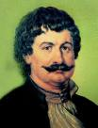
e-mail: info@rigasfereospeiraias.gr http://www.rfp.gr

ΠΕΙΡΑΙΑΣ 30/1/2017, Α.Π:20

ΠΡΟΣ: ΤΑ ΜΕΛΗ ΤΟΥ ΣΥΛΛΟΓΟΥ

Θέμα: Ψήφισμα συμπαράστασης στους αγώνες των αγροτών

Συναδέλφισσες, συνάδελφοι,
Το Δ.Σ. του Α΄ Συλλόγου Εκπαιδευτικών Π.Ε. Πειραιά «Ρήγας Φεραίος» στηρίζει τις αγροτικές κινητοποιήσεις που αναπτύσσονται αυτές τις ημέρες.
Οι αγρότες δίνουν ένα δίκαιο αγώνα για την επιβίωσή τους!
Η αύξηση των ασφαλιστικών εισφορών του ΟΓΑ, που θα αφήσει χιλιάδες αγρότες ανασφάλιστους, η αύξηση της φορολογίας και του κόστους καλλιέργειας, θα έχουν σαν αποτέλεσμα το ξεκλήρισμα χιλιάδων αγροτών και την συγκέντρωση της παραγωγής σε λίγα χέρια, μεγαλοαγροτών. Παράλληλα με τη συνεχιζόμενη υποβάθμιση της αγροτικής παραγωγής υπάρχουν αρνητικές συνέπειες για το κόστος των προϊόντων και την ποιότητα της διατροφής των εργαζομένων στις πόλεις.
Μόνο για φέτος, οι αγρότες καλούνται να πληρώσουν:
- Αυξημένες από 23,1% έως 27,3% ασφαλιστικές εισφορές στον ΟΓΑ, που μέχρι το 2022 σταδιακά θα τριπλασιαστούν.
- Διπλάσιο σχεδόν φόρο, αφού ο φορολογικός συντελεστής από το 13% ανεβαίνει στο 22%. Βαρύς θα πέσει πάνω τους ο "φορολογικός πέλεκυς" και με τα τεκμήρια διαβίωσης, ενώ μετά από πέντε χρόνια θα αρχίσουν να πληρώνουν και το τέλος επιτηδεύματος.
- Αυξημένο από 13% σε 24% το ΦΠΑ για τα αγροτικά μέσα και εφόδια, ενώ θα είναι μειωμένη η επιστροφή φόρου κατανάλωσης καυσίμων κι αργότερα θα καταργηθεί εντελώς.
- Αυξημένο ΕΝΦΙΑ για τα οικόπεδα και τα χωράφια.
- Ειδικό φόρο στο κρασί και στο τσίπουρο.
- Πρόσθετο "περιβαλλοντικό" τέλος στο νερό άρδευσης και ύδρευσης.
- ΚΤΕΟ και για τα αγροτικά μηχανήματα.
Όλα τα παραπάνω έρχονται να προστεθούν στα παλιά χαράτσια και τις χαμηλές τιμές στα αγροτικά προϊόντα. Οι αγρότες, με άλλα λόγια, αντιμετωπίζουν την ίδια πολιτική που γεννά τη φτώχεια και την ανεργία για εκατομμύρια εργαζόμενους, που προωθεί την ημιμάθεια και μετατρέπει την εκπαίδευση σε πανάκριβο εμπόρευμα για τη νέα γενιά, που επιχειρεί να ρίξει κι άλλο το αφορολόγητο στα 5.000 ευρώ, προς όφελος των μεγάλων επιχειρηματικών ομίλων.
Έχουμε όλοι μαζί, εργαζόμενοι, αγρότες, αυτοαπασχολούμενοι, να αντιπαλέψουμε από κοινού αυτή την πολιτική. Όπως κάναμε και στο Ασφαλιστικό, όπως κάναμε τόσες φορές που ήρθαμε αντιμέτωποι με τη συνεχιζόμενη εδώ και χρόνια αντιλαϊκή πολιτική των «μνημονίων».
«Ο κοινωνικός αυτοματισμός» και οι προσπάθειες συκοφάντησης του δίκαιου αγώνα των αγροτών δεν θα περάσουν. Πρέπει να έχουν απέναντί τους την αγωνιστική συμπαράσταση όλων των εργαζομένων, την αγωνιστική μας δράση με στόχο την ανατροπή της αντιλαϊκής πολιτικής.
Όλοι μαζί, για μια ζωή με δικαιώματα, για να ικανοποιηθούν οι ανάγκες μας, κόντρα στην πολιτική κυβέρνησης-Ε.Ε.-ΔΝΤ, που υπηρετούν τη μεγάλη κεφαλαιοκρατία και μας καταδικάζουν σε μια ζωή με μαύρο μέλλον για εμάς και τα παιδιά μας.

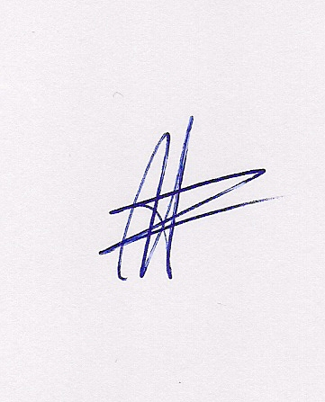  Ο ΠΡΟΕΔΡΟΣ  ΜΑΡΙΟΣ  ΧΑΔΟΥΛΗΣ |   ΓΙΑ ΤΟ Δ.Σ. | Ο ΓΕΝ. ΓΡΑΜΜΑΤΕΑΣ  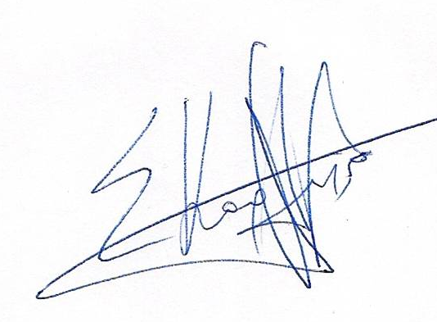  ΣΩΤΗΡΗΣ  ΚΑΡΛΗΣ

